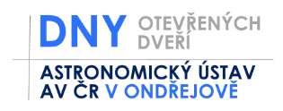
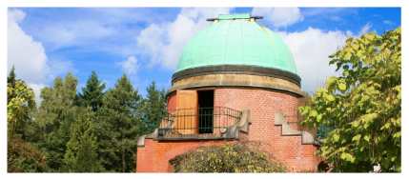
19. – 21. KVĚTNA 2017
DENNĚ 9 – 17 HODIN

Po celé tři dny pro vás budou otevřena naše odborná pracoviště a budete si je moci prohlédnout s výkladem odborníků. Na pátek zveme také školy! Otevírací doba po všechny tři dny 9 až 17 hodin, v pátek a sobotu večer navíc doprovodný program. Návštěva je vhodná nejen pro vážné zájemce, ale i laiky nebo také pro rodiny s dětmi. Máme připraven i dětský program. Vstup i doprovodný program zdarma.

PROGRAM:
- Prohlídka muzea a historických kopulí, v případě jasného počasí pozorování Slunce v historické Západní kopuli.
- Prohlídka Perkova dvoumetrového dalekohledu - největšího dalekohledu
v České republice s průměrem objektivu 2 metry a hmotností 83 tun.
- Prohlídka Slunečního oddělení: sluneční patrolní služba, sluneční radioteleskop o průměru 10 m a horizontální sluneční dalekohled HSFA 2.
- Prohlídka dalekohledu o průměru 65 cm Oddělení meziplanetární hmoty.
- Prohlídka dalekohledu D50 skupiny astrofyziky vysokých energií Stelárního oddělení.
- Komentované prohlídky expozice o historii výzkumu v oblasti fyziky meteorů (bolidy a pády meteoritů) na observatoři v Ondřejově. Uvidíte zde historicky cenné přístroje, meteority, záběry bolidů - to vše s komentářem. Odchod
s průvodcem od Muzea V. Šafaříka každou sudou hodinu, v pátek dopoledne po dohodě se školní skupinou.
- Přístupná bude i ústavní knihovna (pro čtení, posezení a diskuze).

DOPROVODNÝ PROGRAM:
V sobotu a v neděli od 9 do 17 hodin program pro děti - na historické hvězdárně.

V pátek a v sobotu (pouze za jasného počasí) po setmění pozorování oblohy dalekohledem ze Západní kopule historické hvězdárny.

V pátek a v sobotu (pouze za jasného počasí) ve 22:00 a 23:00 před historickou Centrální kopulí "Seznámení s oblohou nad námi aneb planetárium naživo". Malý kurz orientace na obloze - pod skutečnou hvězdnou oblohou. Ukážeme si souhvězdí nad námi a povíme si, jaká souhvězdí jsou vidět po celý rok a která naopak se zimní oblohou právě zapadají, zatímco nad východem vycházejí ta, která budou vidět po celou noc. Ukážeme si polohu právě pozorovatelných planet.

Do prostoru historické hvězdárny zveme také astronomy amatéry se svými dalekohledy na večerní společné pozorování (pátek a sobota), nutno předem domluvit na tel.: 737 322 815, suchan@astro.cz (Pavel Suchan).

V sobotu populárně naučné přednášky pro veřejnost, které přednesou odborníci Astronomického ústavu AV ČR:

- 13:00 – Slnko a cyklus aktivity (přednese Doc. RNDr. Jaroslav Dudík, Ph.D. ze Slunečního oddělení AsÚ AV ČR)
- 15:00 – Pozor, padající kamení! (přednese Mgr. Petr Scheirich, Ph.D. z Oddělení Meziplanetární hmoty AsÚ AV ČR)
- 17:00 - Einsteinova teorie relativity aneb Co mají společného černé díry a GPS? (přednese prof. RNDr. Vladimír Karas, DrSc. z Oddělení galaxií a planetárních systémů a současný ředitel AsÚ AV ČR)

V sobotu a v neděli od 10 do 17 hodin přímo v areálu hvězdárny bude zajištěno občerstvení. Cukrárna U jahůdky v Ondřejově nabídne něco k jídlu a pití, sladkosti, zmrzlinu a také teplé nápoje.

V muzeu si budete moci zakoupit turistickou známku a další upomínkové předměty.

V sobotu od 9 do 18 hodin v prostoru hřiště u hvězdárny, hned vedle parkoviště UKÁZKOVÁ VÝSTAVA DROBNÉHO ZVÍŘECTVA - holubů, králíků a drůbeže - pořádaná Základní organizací Českého svazu chovatelů v Ondřejově. Odborný výklad k vystavovaným zvířatům, tombola pro děti se zvířátky a dalšími výhrami. Vstupné dobrovolné.

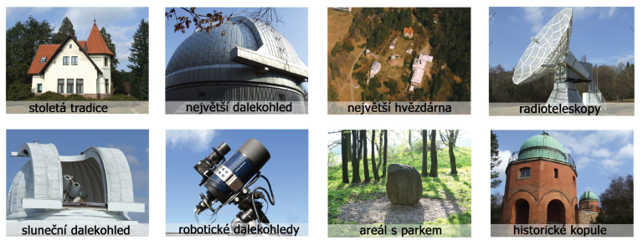

Pro objednání hromadných exkurzí (např. školních) použijte prosím tento kontakt:
725 948 910, e-mail: exkurze@asu.cas.cz.

Pro dotazy k průběhu a organizaci Dnů otevřených dveří použijte prosím tento kontakt: Pavel Suchan, tel.: 226 258 411, 737 322 815, e-mail: suchan@astro.cz.

